Hataları azaltmak ve engel olmak için “data type” lara dikkat etmek önemlidir.
Aynı data tipleriyle işlem yapmak her zaman daha iyi ve sorunsuzdur.
En çok kullanılan data tipleri integer, float, string
İnteger, tam sayılar 3,5,67
Float, ondalık kısmı olan sayılar 3.23,6.1,2.00
String, kesme işaretiyle ayrılmış textler “hello” “4” “ad4k”
Hangi data tipinde olduğu type() fonksiyonu ile kontrol edilebilir.

Variables: Belirli değerlere(value) bizim atadığımız isimler.
Assignment: Bir değeri variablea atama/depolama süreci.
Expression: Değerlendirildiğinde bir sonuç üreten sayı, sembol ve diğer variableların birleşimidir.
Variable tanımlarken bazı kısıtlamalar vardır. Python tarafından ayrılmış kelimeler ve boşluk kullanılamaz. Bir harfle ya da (_) ile başlamalıdır. Tamamı sadece harfler, sayılar ve (_) ile oluşmalıdır.
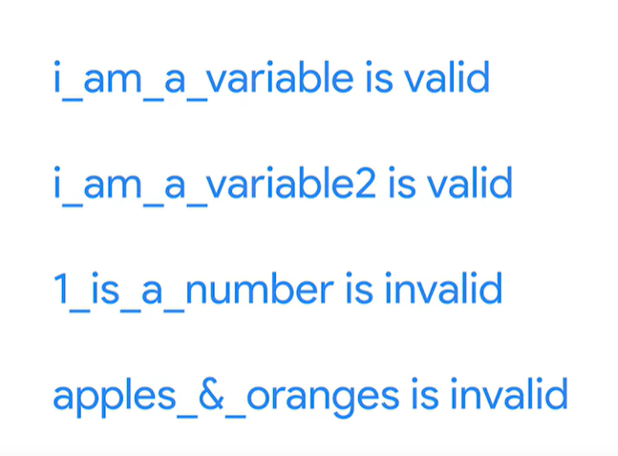
Python variableları “case sensitive”dir. Yani name,Name,NAME değişkenlerinin hepsi uygun ve birbirlerinden farklı değişkenlerdir.

Implicit Conversion: Dolaylı/dahili/örtülü dönüştürme anlamına gelir. Intrepreterın otomatik olarak bir datayı başka bir data tipine dönüştürmesine denir. Örneğin bir int ve float toplanırken Type Error hatası vermez. Çünkü arka planda implicit conversion yapar.

Explicit Conversion: Belirgin/açık olarak yani programı yazarken manuel olarak yaptığımız dönüştürme işlemleridir. Bir int değeri text ile yazmak istediğimizde str(….) ile dönüştürmek gibi.

Fonksiyon basitçe şöyle tanımlanır: def func_name():
return istenen sonuç

// iki tane slash operatörü ile bölmeye floor divison denir. Böler ve aşağıdaki tam sayıyı verir.

Pythonda birden fazla satırı comment out etmek için vs codeda ctrl+k ardından ctrl+c kısayolu kullanılır. Comment in için de ctrl+k ve ctrl +u kullanılır.

None: Boş olan veya hiçbir şey döndürmeyen şeyler için Python’da kullanılan özel bir data typetır.

Tanımlanan fonksiyon birden fazla değer de return edebilir.

Girintileri,boşlukları ve commentları iyi düzenlemek okunabilirliği arttırır. İyi bir kod yazımı için önemli.

Self-documenting code, okunabilir ve gizleme amacı olmayan tekrar okunup anlaşılabilir koddur. Variable isimlerini net,düzgün vermek vs. gibi.

Boolean: True ya da False dönderen data typetır.

Stringler arasında >< işaretler kullanılırsa alfabetik sıraya göre kıyaslama yapar. Yani Z>A
Karşılaştırma operatörleri ile stringlerin aynı olup olmadığı ve alfabetik sıraları karşılaştırılabilir.
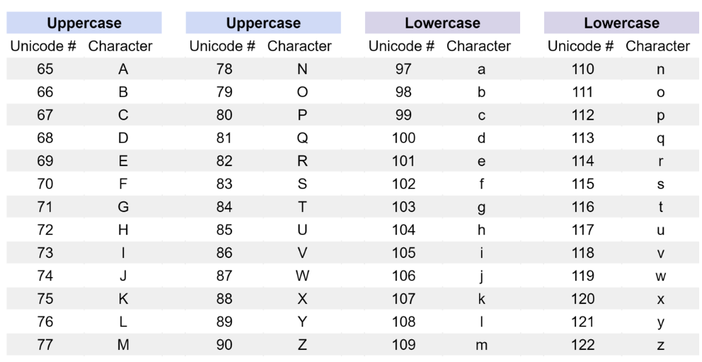
Büyük harf A-Z arası Unicode olarak 65..90 arasıdır. Küçük harflerde de a-z arası Unicode olarak 97..122 arasıdır.

Branching, programın çalışma sıralamasını değiştirme becerisi. İf,else statementların dallanarak kullanımı gibi.
Eğer koşul doğruysa if bloğunun altındaki eylem gerçekleşir. Diğer durumda o satırı atlar.
İf yazılır, karşılaştırmamız yazılır ve : ile tamamlanır. Alt satıra geçip çıkışta ne olacağı yazılır.
Elif yapısı daha karmaşık karşılaştırmalar yapmamıza olanak sağlar.Örneğin, iç içe if-else yapıları kullanmak yerine -elif- fonksiyonu ile çoklu şartlar işlenebilir. Elif yapısı mutlaka bir if bloğunundan sonra gelmelidir ve çoklu sayıda olabilir.

